О предоставлении информации

24.01.2025

43

Руководителям общеобразовательных организаций Кудымкарского муниципального округа

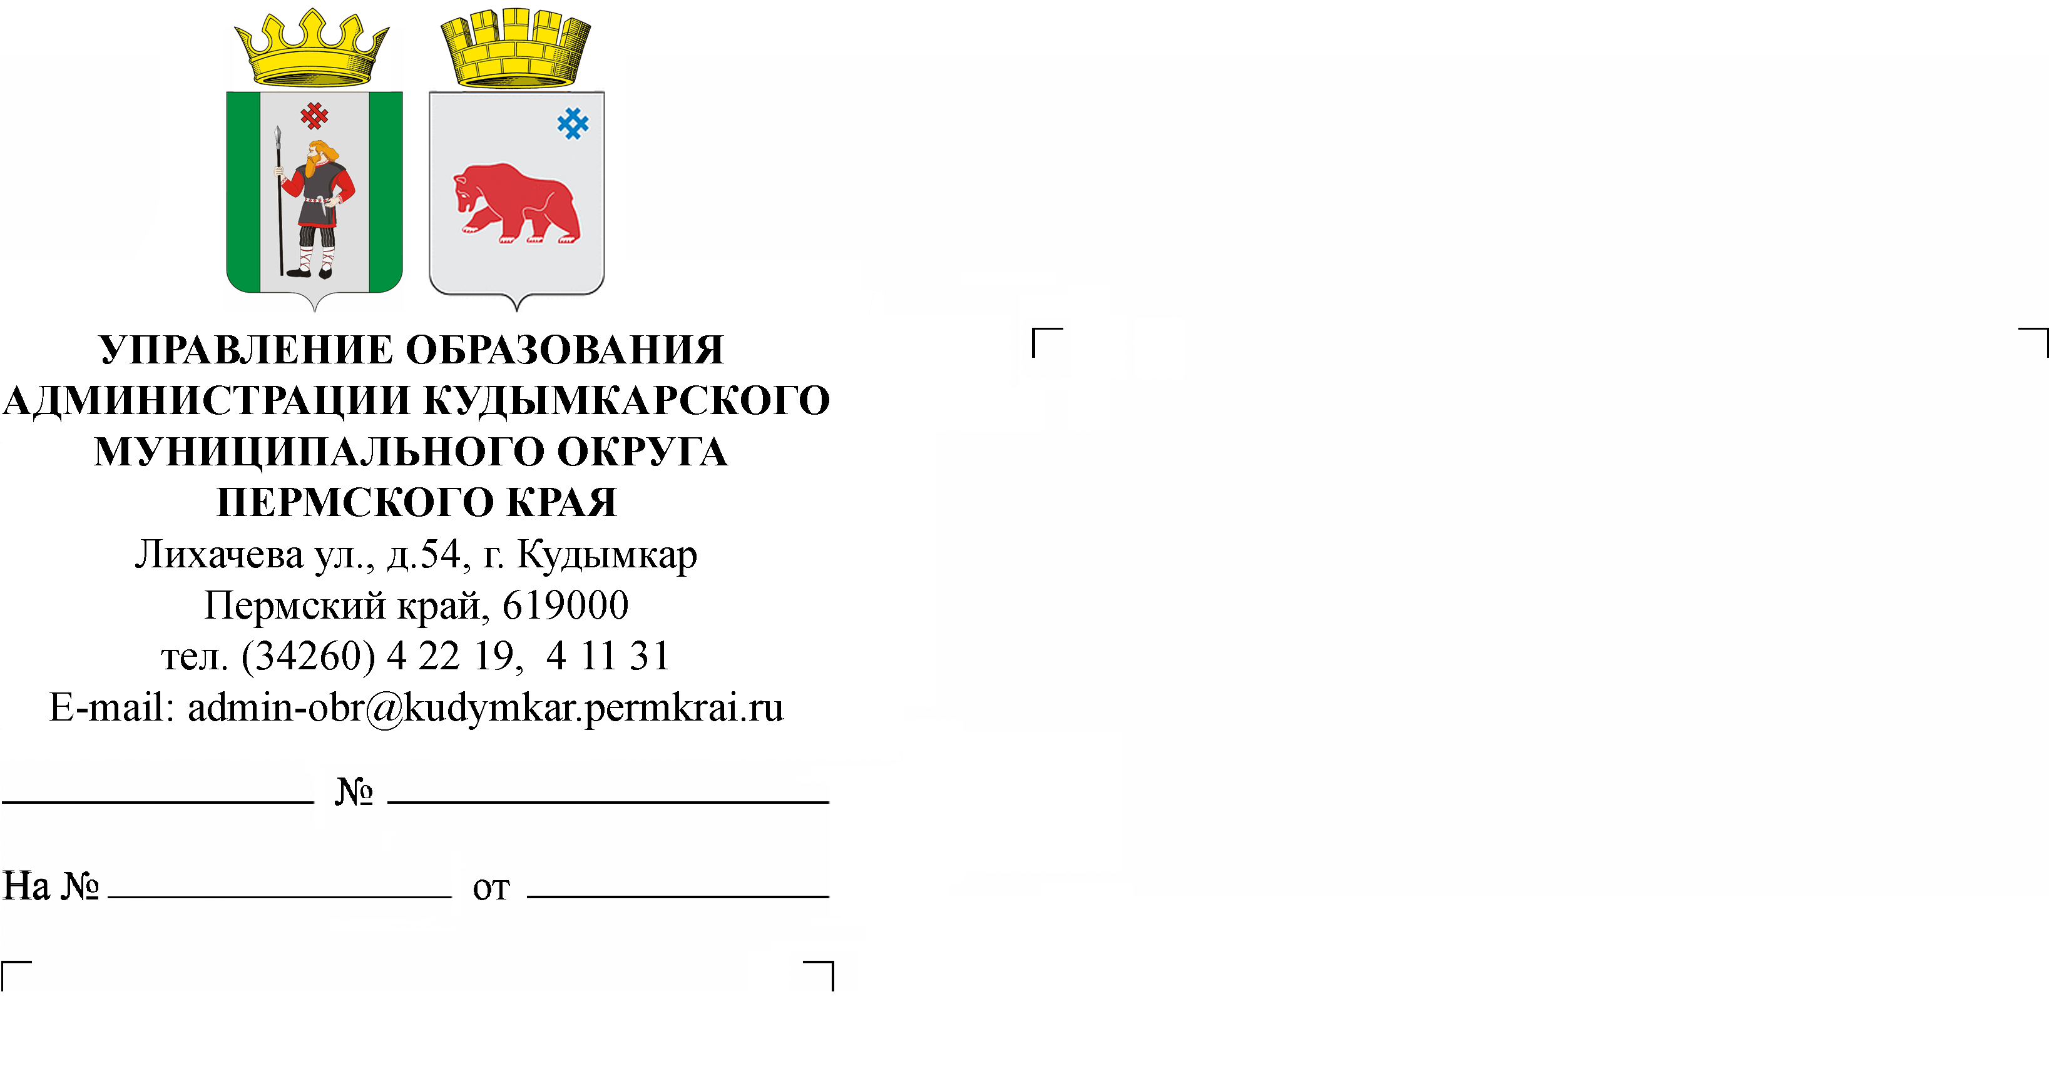 Уважаемые коллеги!

Исп.: Вероника Валерьевна Добжанская

8 34 (260)4-59-51

Во исполнение Плана мероприятий («дорожной карты») по организации и проведению государственной итоговой аттестации по образовательным программам основного общего и среднего общего образования в Пермском крае в 2024-2025 учебном году просим заполнить данные граждан для включения в РБД в качестве общественных наблюдателей при проведении ГИА в 9 и 11 классах по 4 кандидатуры с каждой общеобразовательной организации в соответствии с формой (Приложение 1).

Информацию просим направить Добжанской В.В., методисту МАУДО «ДЮЦ «Радуга» г. Кудымкара на электронный адрес dobzhanskayav@yandex.ru в срок до 24.02.2025 г.

Приложение: в 1 экз. на 1 л.

Начальник управления образования С. П. Калин

Приложение 1

**Список граждан для включения в РБД в качестве общественных наблюдателей**

**при проведении ГИА в 9 и 11 классах**

|  |  |  |  |  |  |  |
| --- | --- | --- | --- | --- | --- | --- |
| № п/п | ФИО общественного наблюдателя (полностью) | реквизиты паспорта гражданина РФ | | муниципальный район (городской округ) общественного наблюдения** | форма ГИА (ОГЭ, ЕГЭ) для наблюдения** | Телефон |
| серия | номер |
| 1 |  |  |  |  |  |  |
| 2 |  |  |  |  |  |  |
| 3 |  |  |  |  |  |  |
| 4 |  |  |  |  |  |  |